CORSO PROFESSIONALIZZANTE PER LA FORMAZIONE DI
OPERATORI ADDETTI ALLA COMUNICAZIONE PER SORDO- CIECHI
IN LINGUA DEI SEGNI TATTILE PRIMO E SECONDO LIVELLO
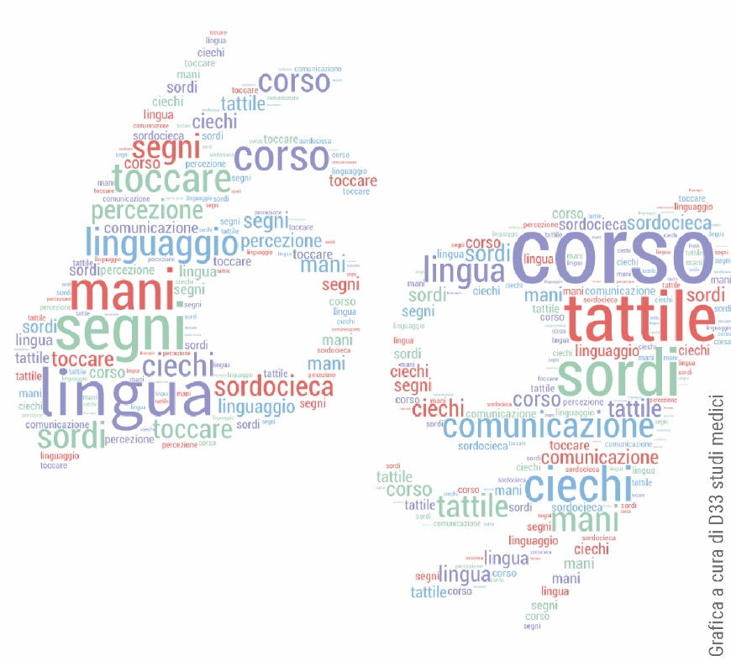
Scheda di iscrizione
Cognome __________________________________ Nome_______________________________________
Luogo e data di nascita__________________________
Indirizzo _____________________________________________
Città __________________
Prov. _______ CAP _____________
Codice Fiscale___________________________________
Tel. _____________________ Cell ________________
E-mail ___________________
Titolo di studio _________________________
Professione ______________________________

Dichiaro che il mio livello di conoscenza della LIS è:
- Minimo
- Buono

Mi iscrivo al corso (mettere la X):
- LIS –T PRIMO LIVELLO (50 ore)
- LIS –T SECONDO LIVELLO (90 ore di cui 23 ore in comune al primo livello)
- LIS –T PRIMO E SECONDO LIVELLO (117 ore)

Allego all’iscrizione i seguenti documenti:
- CV (obbligatorio)
- Documento di identità
- …………………………………………………………….
…l…sottoscritt… dichiara di essere a conoscenza che l’accettazione della presente domanda è subordinata alla verifica dei requisiti e, in caso di soprannumero, di poter essere eventualmente oggetto di una selezione.

Ai sensi del T.U. n. 196/2003, consento al Consorzio So&Co il trattamento dei presenti dati ai soli fini dello svolgimento del corso, anche con strumenti elettronici nonché per eventuali comunicazioni di altre iniziative formative SI NO

data __________________________________________ Firma _________________________

INVIARE LA SCHEDA ENTRO IL 1/04/16 per mail o fax a:
UIC LUCCA: fax: 0583. 057675; mail: uiclu@uiciechi.it; tel. 0583.56799
So. & Co.: fax: 0583.432231; agenziaformativa@soandco.org; Tel. 0583.432201

